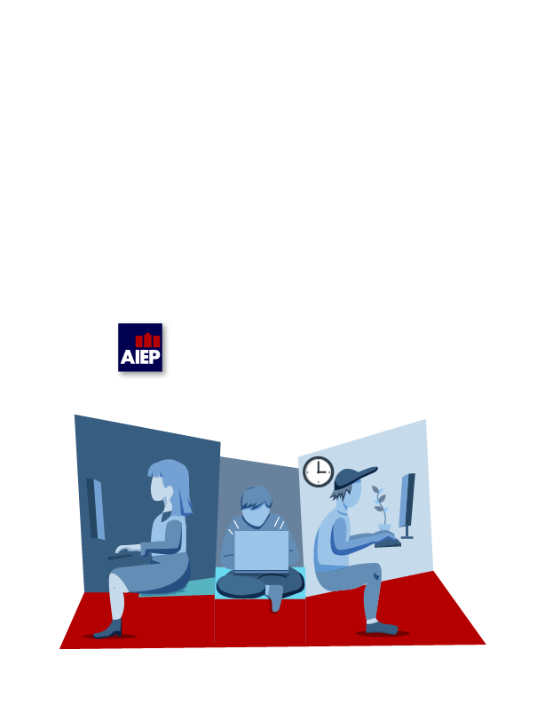

**Taller de Networking actividad sumativa semana 6**

**CIB204-210-223081-ONL-SEGURIDAD EN NETWORKING**

**Semana 6**

**Docente Luis Ignacio Jaque Zúñiga**

**Jonathan Joel Salinas Santibañez**

# Desarrollo

**Estimado(a) estudiante:**

**Incluye aquí el enlace del archivo Packet Tracer, que compartiste en Onedrive.**

**Link:** [Topología_Packet_ Tracer_A_semana_6.pka](https://correoaiep-my.sharepoint.com/:u:/g/personal/jonathan_salinass_correoaiep_cl/EZRjsdCs1TlPqPHM9rB_U28B5Kw12z_n17zOD-QVbfhzow?e=uwB3wg)

